Új fejezet a kariprazin történetében: atomi szinten tárták fel a magyar gyógyszer működését
A HUN-REN Természettudományi Kutatóközpont kutatóinak vezetésével egy nemzetközi kutatócsoport elsőként mutatta meg atomi részletességgel, hogyan kapcsolódik a magyar fejlesztésű kariprazin az agy dopamin D3 receptorához. A Science Advances folyóiratban megjelent eredmények nemcsak egy világszerte alkalmazott gyógyszer működését teszik érthetőbbé, hanem új, célzottabb pszichiátriai gyógyszerek fejlesztését is segíthetik.
A kariprazin a magyar gyógyszerkutatás egyik nemzetközileg is jelentős eredménye: a Richter Gedeon kutatói fedezték fel, és az elmúlt évtizedben világszerte több millió, szkizofréniával és bipoláris zavarral élő beteg kezelésében alkalmazták. A mostani kutatás különlegessége, hogy évtizedekkel a gyógyszermolekula felfedezése után sikerült pontosan feltárni, milyen molekuláris kölcsönhatások határozzák meg a dopamin D3 receptorra gyakorolt hatását.
A kutatás vezetője, Keserű György Miklós akadémikus, a HUN-REN Természettudományi Kutatóközpont kutatója annak idején a Richter kutatócsapatának tagjaként maga is részt vett a kariprazin felfedezésében. Így ugyanannak a magyar fejlesztésű gyógyszermolekulának a történetét az eredeti felfedezéstől annak atomi szintű megértéséig követhette.
„A kariprazin sikere után most sikerült molekuláris szinten is megértenünk, hogyan működik ez a gyógyszer a dopamin D3 receptoron. Ez nemcsak a kariprazin hatásmechanizmusának megértésében jelent áttörést, hanem új alapot teremt a következő generációs pszichiátriai gyógyszerek tervezéséhez is” – mondta Keserű György Miklós.
A meglévő gyógyszertől az új molekulákig
A kutatás eredményeinek jelentősége túlmutat a kariprazin működésének pontosabb megértésén. A kutatók az új szerkezeti ismeretek alapján olyan vegyületeket is terveztek és validáltak, amelyek a dopamin D3 receptort a korábbiaknál szelektívebben célozzák.
Ez azért lehet fontos a jövő gyógyszerkutatása számára, mert a nagyobb szelektivitás lehetőséget teremthet olyan készítmények fejlesztésére, amelyek pontosabban avatkoznak be a terápiás szempontból fontos folyamatokba, miközben kevesebb nem kívánt hatást idéznek elő. A most feltárt összefüggések így egyfajta szerkezeti „tervrajzként” segíthetik új gyógyszermolekulák tudatos tervezését.
Az újonnan tervezett vegyületek egyelőre kutatási eredmények: további preklinikai és klinikai vizsgálatok szükségesek annak megállapításához, hogy lehet-e belőlük később alkalmazható gyógyszer. A kutatás ugyanakkor új lehetőségeket nyithat a skizofrénia, a bipoláris zavar és más neuropszichiátriai betegségek kezelését célzó gyógyszerfejlesztésben.
Brian Kobilka, a Magyar Tudományos Akadémia tiszteleti tagja, a szakterület Nobel-díjas úttörője szerint: „Ez izgalmas felfedezés, amely remélhetőleg hozzájárul majd a komplex pszichiátriai rendellenességek kezelésére szolgáló új gyógyszerek kifejlesztéséhez.”
A munka jelentőségét Hunyady László, a Magyar Tudományos Akadémia élettudományi alelnöke is kiemelte: „Ezek az eredmények egyértelműen bizonyítják, hogy a magyar akadémiai szektorban folyó kutatás fontos szerepet játszik az ipari gyógyszerfejlesztésben.”
Nemzetközi együttműködés magyar vezetéssel
A projektet a HUN-REN Természettudományi Kutatóközpont kutatói nemzetközi partnereikkel, többek között a Weizmann Tudományos Intézet és a Nottinghami Egyetem szakembereivel együtt valósították meg.
A kutatás eredményei egyszerre adnak részletesebb magyarázatot egy világszerte alkalmazott, magyar fejlesztésű gyógyszer működésére, és mutatják meg, hogyan válhat egy alapkutatási felismerés új gyógyszermolekulák tervezésének kiindulópontjává.
A kutatásról szóló részletes beszámoló elérhető a HUN-REN és az MTA oldalán. A teljes tudományos közlemény itt található.
Sajtókapcsolat:
- HUN-REN Kommunikáció
- media@hun-ren.hu
 | © HUN-REN Természettudományi Kutatóközpont
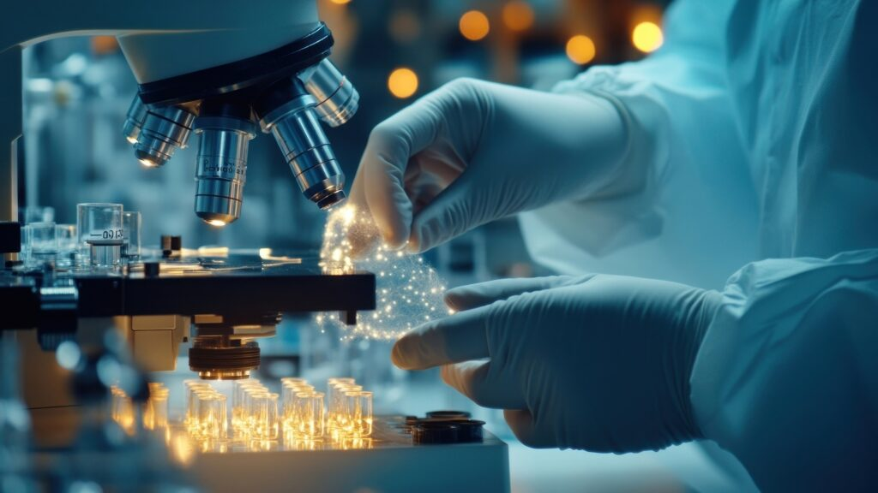 | © HUN-REN Természettudományi Kutatóközpont
 | © HUN-REN Természettudományi Kutatóközpont
Eredeti tartalom: HUN-REN Magyar Kutatási Hálózat
Továbbította: Helló Sajtó! Üzleti Sajtószolgálat
Ez a sajtóközlemény a következő linken érhető el:

